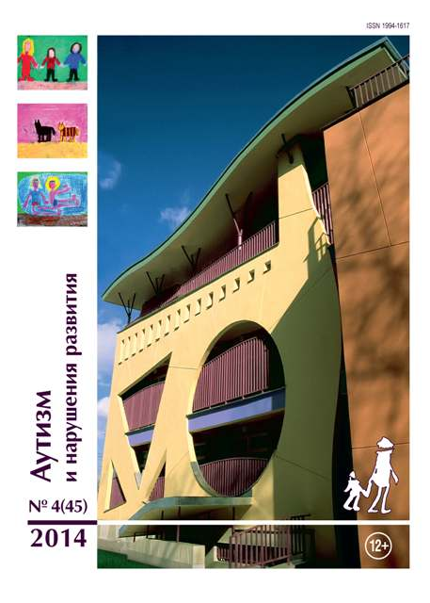
РЕБЕНОК С АУТИЗМОМ В БИБЛИОТЕКЕ
// АУТИЗМ И НАРУШЕНИЯ РАЗВИТИЯ. – 2014. - № 4 (45)

Никитина Ю. В. Ребенок с аутизмом в библиотеке: особенности поведения

Баранова Н. А. Из опыта работы библиотекаря с детьми, имеющими РАС

Чижова М. С. Школьная библиотека как опыт социализации

Чаще всего поведение непохожих на нас людей пугает. Пугает неизвестность, порождающая предположения и фантазии, которые мешают понять другого, быть толерантным к его поведению, не вписывающемуся в привычные рамки. Понимание причин необычного, «неудобного» поведения ребенка с аутизмом, знание основных приемов взаимодействия с такими детьми, позволит сделать доступным поход в библиотеку и аутичному ребенку, и его родителю.

Рекомендации по способам взаимодействию с аутичными детьми

Если ребенок бесцельно передвигается по библиотеке, не смотрит в глаза, не отзывается на просьбы
Дети с таким поведением очень любят яркие сенсорные игрушки: мыльные пузыри, погремушки, неваляшки, тактильные коврики и пр. Если в вашей библиотеке есть детский уголок, то можно привлечь внимание ребенка к нему, взяв в руки и эмоционально комментируя одну из игрушек. Это может ненадолго занять его и позволит родителю воспользоваться услугами вашей библиотеки.

Если ребенок стереотипно трясет руками, раскачивается, цитирует мультфильмы и стихи, то не стоит его прерывать
Дайте ему успокоить себя привычным способом. Такие дети не любят ничего нового, поэтому поход в библиотеку для него стресс.

Если ребенок пришел за конкретной книжкой, к которой он испытывает особый интерес
Возможно, ему у вас будет достаточно комфортно довольно длительное время. Возможно, ребенок будет громко скандировать любимую книгу, стихи, что может нарушать тишину в библиотеке. Прерывать в таких случаях ребенка нельзя, но по окончании «выступления» можно предложить альтернативную, более «тихую» деятельность: разглядывание книжек с яркими картинками, азбуку, пазлы.

Дети с аутизмом могут захотеть с вами общаться, при этом в общении не соблюдается дистанция
Такие дети могут произвести хорошее впечатление своей блестя-
щей, подчеркнуто «взрослой» речью, большим запасом слов, сложными фразами, их интересы могут быть высокоинтеллектуальными. Трудности пребывания в обществе такого ребенка проявляются в повышенной конфликтности. Он может уже иметь сформированное негативное поведение, может специально провоцировать родителей для привлечения их внимания (особенно если родитель занят в данный момент выбором книги). Лучшая помощь в таких ситуациях состоит в предотвращении подобного поведения: по возможности, следует уделить ребенку внимание, пока родитель занят.

Ребенок с аутизмом может быть испуганным, тревожным, растерянным. Он может молчать, не отвечать на вопросы
Как правило, такие дети не требуют каких-то специальных подходов со стороны других людей. Доброжелательное ровное отношение, спокойная речь, объяснение правил поведения в библиотеке вполне достаточны для продуктивного пребывания там ребенка и родителя.

Рекомендации по взаимодействию с родителями аутичных детей

Важно общаться с родителем как с обычным человеком, не смотреть с жалостью, с
испугом. Другая крайность - это неодобрительный взгляд, замечания о том, что «нужно лучше воспитывать ребенка». Советы людей (даже если они правильные и конструктивные), у которых нет ребенка с аутизмом, могут заставить родителей потерять терпение. Родители - это нормальные люди, но они настолько заняты лечением и реабилитацией ребенка, что зачастую у них просто не остается времени на себя, что приводит к изоляции, хронической усталости и выпадению из социума. Но доброжелательное общение (даже в рамках похода в библиотеку) может помочь родителю выбраться из изоляции и отдохнуть от забот о ребенке. Не стоит спрашивать у родителей, есть ли у ребенка проблемы. Некоторые родители не хотят раскрывать диагноз, говорить об аутизме и о том, как расстройство проявляется у их ребенка. Другие родители могут находиться на стадии отрицания диагноза и даже слышать не хотят это слово, а обсуждать эту тему и подавно. Если же родитель не скрывает диагноз, то можно спросить у него совета о том, как лучше взаимодействовать с его ребенком. Несомненно, можно проявить интерес и к ребенку, и к теме аутизма. При этом важно не сравнивать его с другим ребенком с аутизмом (если вы с таким знакомы), спрашивать о прогнозах
излечения, так как проявления аутистических расстройств очень разнообразны, а точные прогнозы не может дать ни один специалист. Не стоит говорить, родителю «у вас все будет хорошо». Лучший способ общения – просто выслушать родителей и проявить интерес к ребенку, не делая акцентов на его заболевании.

По материалам статьи

